**关于云计算的学习**

**早在3000多年前，《易经》出现时，人类便用朴实的哲学思想揭示了一个变化的世界。变化无所不在，体现在政治、经济、社会、科学等方方面面。其中科学技术的发展变化，是这几个领域中被人们最能感同身受的。在科学技术领域，IT技术又成为了科学变化发展的急先锋。IT领域的“云计算”在2007年还是个未知概念，到2014年“云计算”不仅已经家喻户晓，而且在基于云计算平台上，创造了一个又一个发展速度的新纪录：一款在云平台上的游戏，可以在几个月发展数千万用户；云平台支撑的电子商务，1秒钟可以完成数万笔交易。目前这种IT云计算领域的发展变化模式已经不再局限于令人瞠目的数字，而是已经开始向传统行业乃至国家整体经济与社会领域进行快速渗透。我相信，在不久的将来，全球的经济、社会与科学的面貌，在云计算技术、服务与理念的推动下会焕然一新。这就是我们过去几十年常说的“信息技术革命”，在我们眼前正在发生、发展和不断演变着。**

**首先，来看一下什么是云计算？**

**美国国家标准与技术协会（NIST）对此有这样一个权威和经典的的定义：“所谓的云计算，就是这样一种模式，该模式允许用户通过无所不在的、便捷的、按需获得的网络接入到一个可动态配置的共享计算资源池（其中包括了网络设备、服务器、存储、应用以及业务），并且以最小的管理代价或者业务提供者交互复杂度即可实现这些可配置计算资源的快速发放与分布。”**

**云计算有五大基本特征，三种服务模式，四类部署模式：**

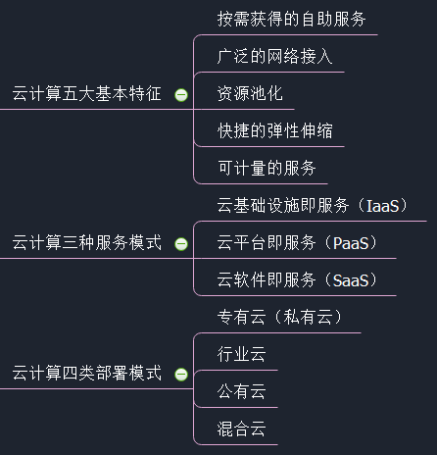

**其次，云计算是由企业提出的概念，并一直由企业主导云计算技术的研发、推广与应用，那么，为什么云计算是由企业作为主导的呢**

**第一：企业拥有雄厚的资金。**

**一个企业所拥有的资金是个人无法比拟的，发展云计算是一个浩大的工程，个人的资金支持远远不够。**

**第二：云计算与企业应用市场需求呈现出了紧耦合的发展。**

**第三：企业（特别是互联网企业）拥有足量的数据资源和计算资源。**

**云计算与大数据拥有密不可分的联系，而数据的收集与存取是一个长期积累的过程，只有企业才能够在大数据的基础上快速发展云计算。**

**最后，看一看云计算出现的原因，**

**第一：平均资源利用率及能耗效率低下。**

**按照摩尔定律不断翻番增长的CPU计算能力已大大超出了应用软件的对计算资源利用率的同步能力，导致IT的平均资源利用率始终处于低于20%的水平。**

**第二：新业务的上线测试周期长，效率低下。**

**企业任何一项新业务的上线，从最基础的硬件平台开始，向上逐层延伸至操作系统、中间件、数据库、COM/ERP/HRM/PDM/Email/UC等各类业务关键软件堆栈，均需要投入IT专业化团队，进行软件安装、调试、功能与性能验证测试、网络配置及修改调整，然后经过若干轮测试、故障及性能稳定性测试定位及重配置和调整之后，才能最终达到期望正式上线运行的成熟水准。这个过程一般需要长达2-3个月的时间。**

**第三：企业核心信息资产通过个人办公PC/便携外泄的安全风险，无法在个人智能终端（平板电脑、智能手机）方便地访问企业防火墙后的工作流。**

**部分企业核心信息资产通过员工个人PC电脑或便携设备外泄给竞争对手，对企业竞争力和商业利益带来负面影响。过分严格的信息安全管控措施又导致了工作效率的下降，企业管理层及员工无法便捷地通过无所不在的网络访问企业防火墙内部的信息资产。**

**第四：中小型企业希望通过宽带网络管道，从电信运营商或其他主机托管运营商的托管应用数据中心“按需获取”其所需的企业IT应用能力，从而实现日常运作中IT成本的开销最小化。**

**数量众多的中小型企业，缺少IT领域专业经验，甚至没有财力和精力建设和维护自己专属的IT部门以及IT基础设施平台，普遍希望可以直接从托管运营商那里获取支撑其日常业务运作所需的SaaS服务。**

**综上所述，为了解决这些非常实际的问题，云计算顺势而生，并且发展十分迅速。**